桃園市富岡國小成果彙整表

活動日期 | 1031231
名稱 | 辦公室及教室省電燈具更新
目標 | 節約能源使用省電燈具
歷程  及  成果  （照片圖說） | 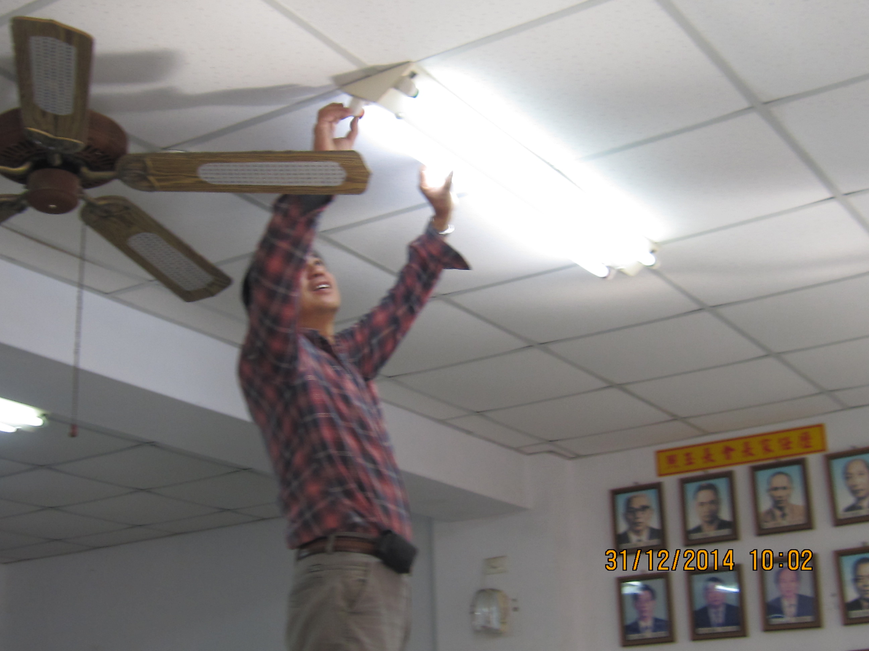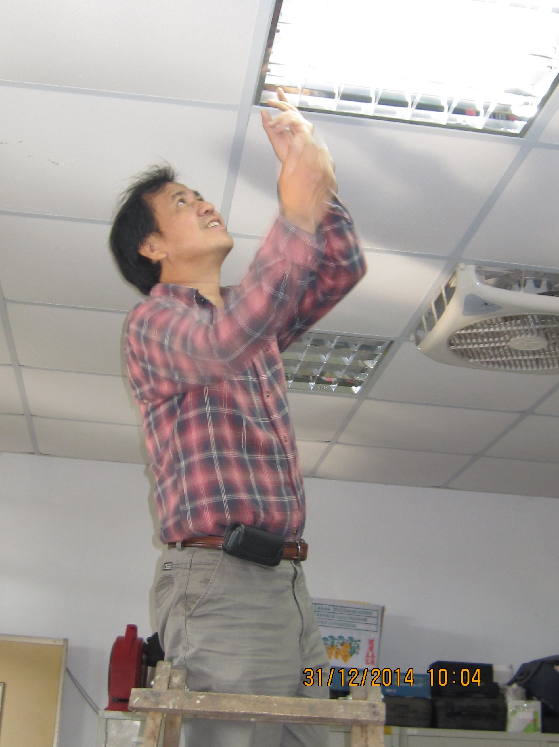  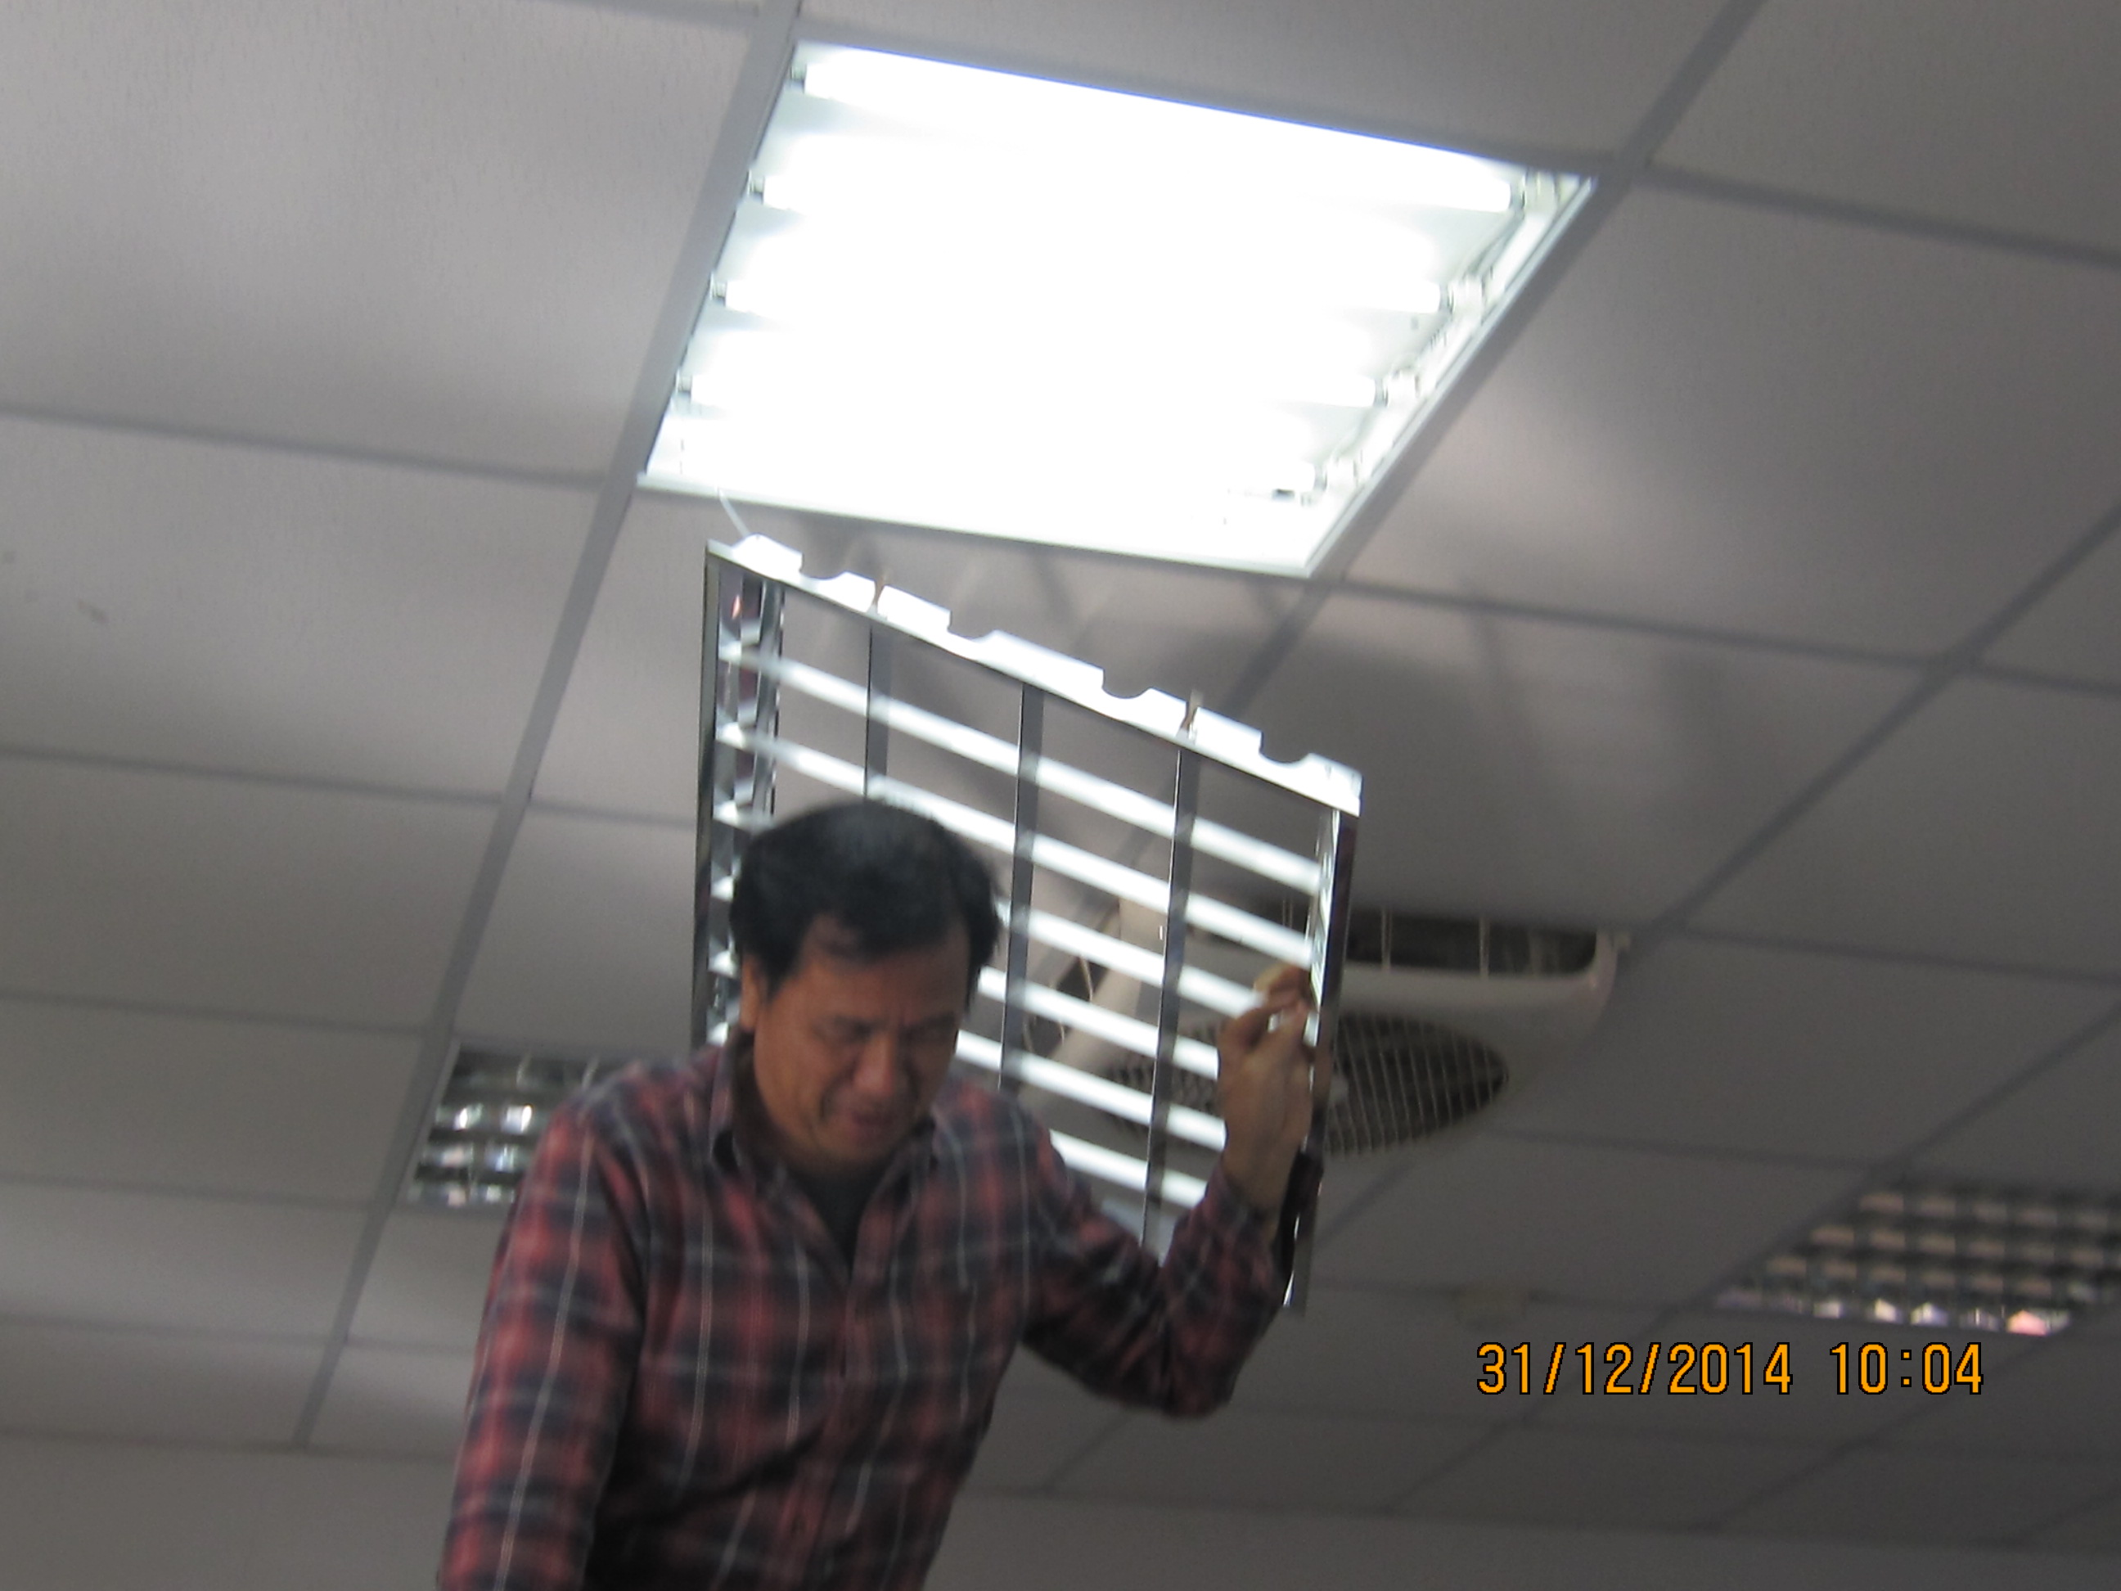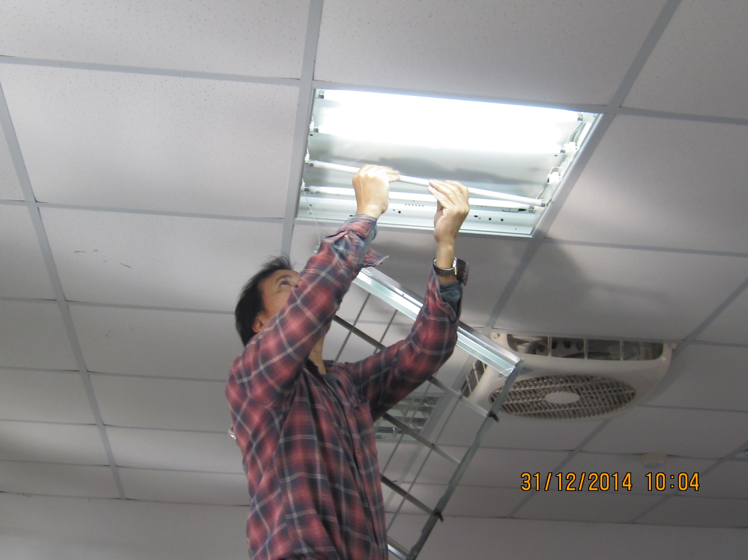
預期效益

承辦人：黃永郁 總務主任：鄒忠錦 校長：陳俊明

